附件6
山东省继续教育数字化共享课程
遴选管理员信息
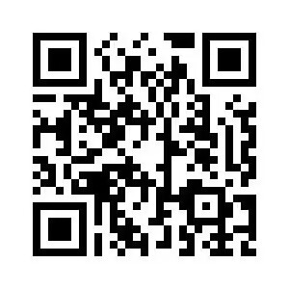
（图1 管理员信息填报小程序）
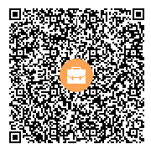
（图2 管理员QQ群）
说明：请各单位管理员于11月15日前通过扫描上面的微信二维码，线上填报有关信息；请通过扫描上面的QQ群二维码，加入 2023年山东省继续教育数字化共享课程遴选管理员QQ群，便于及时接收通知。管理员账号将通过QQ群反馈。

